«Правила дорожные детям знать положено»

Обучение детей правилам безопасности дорожного движения - это жизненная необходимость и по-прежнему, является одной из важнейших задач дошкольного образования, поэтому различные мероприятия по ПДД всегда актуальны. В группе компенсирующей направленности «Дружные ребята» прошла «Неделя безопасности дорожного движения» в ходе которой, проводилась работа по формированию представлений детей о важности соблюдения правил дорожного движения.
Повседневные беседы: «Всем ребятам нужно знать, как по улице шагать»

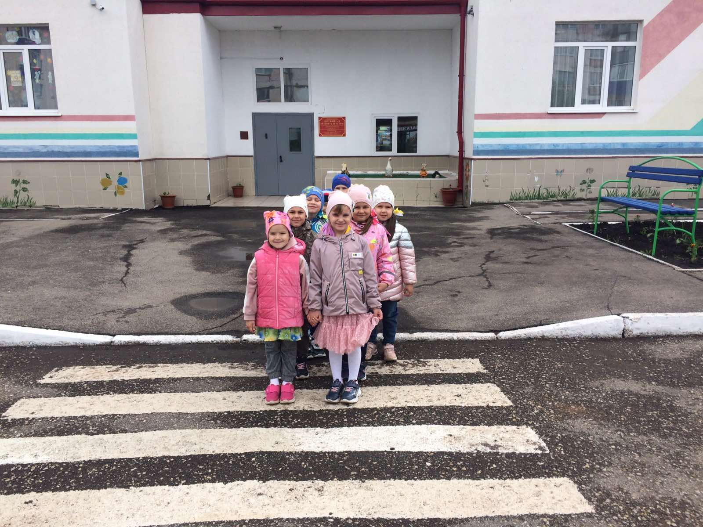

«Кого называют пешеходом, водителем и пассажиром, что такое транспорт», «Зачем нужен светофор?», «Зачем нужны дорожные знаки?», что позволяет сформировать у детей представления о правилах дорожного движения, дорожных знаках, светофоре.

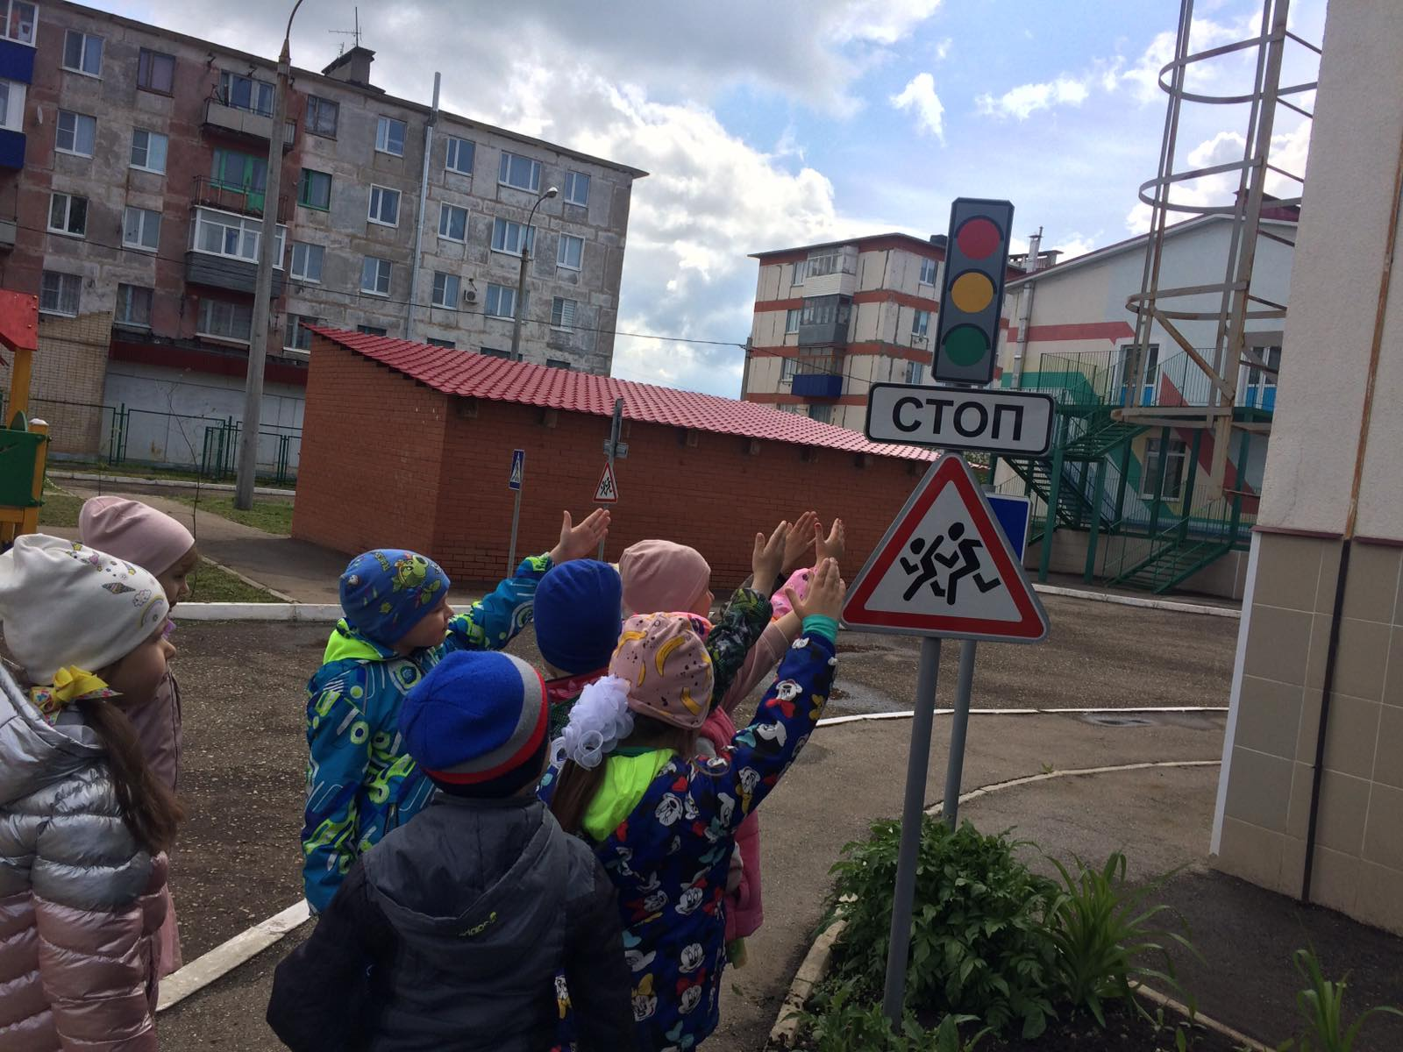

Дети приняли участие в викторине «Юный пешеход», целью которой было побудить ребят использовать изученные правила дорожного движения на практике
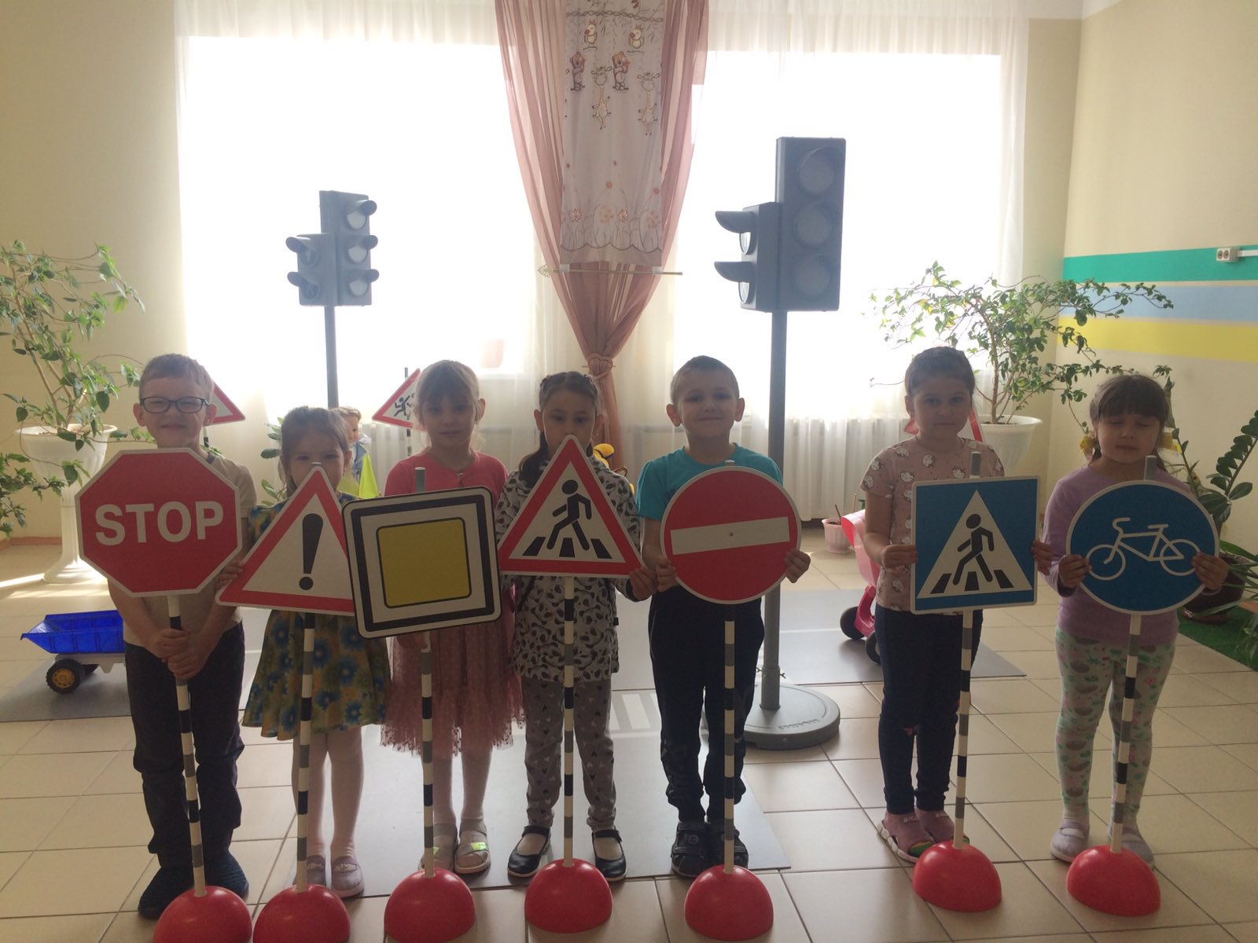

Ежедневно в режимные моменты включались ситуативные беседы и дидактические игры: «Дорожные знаки», «Мы едем в автобусе», «У светофора», с помощью которых ребята пополняли знания основных правил поведения на улице, дороге, с целью предупреждения детского дорожно – транспортного травматизма.
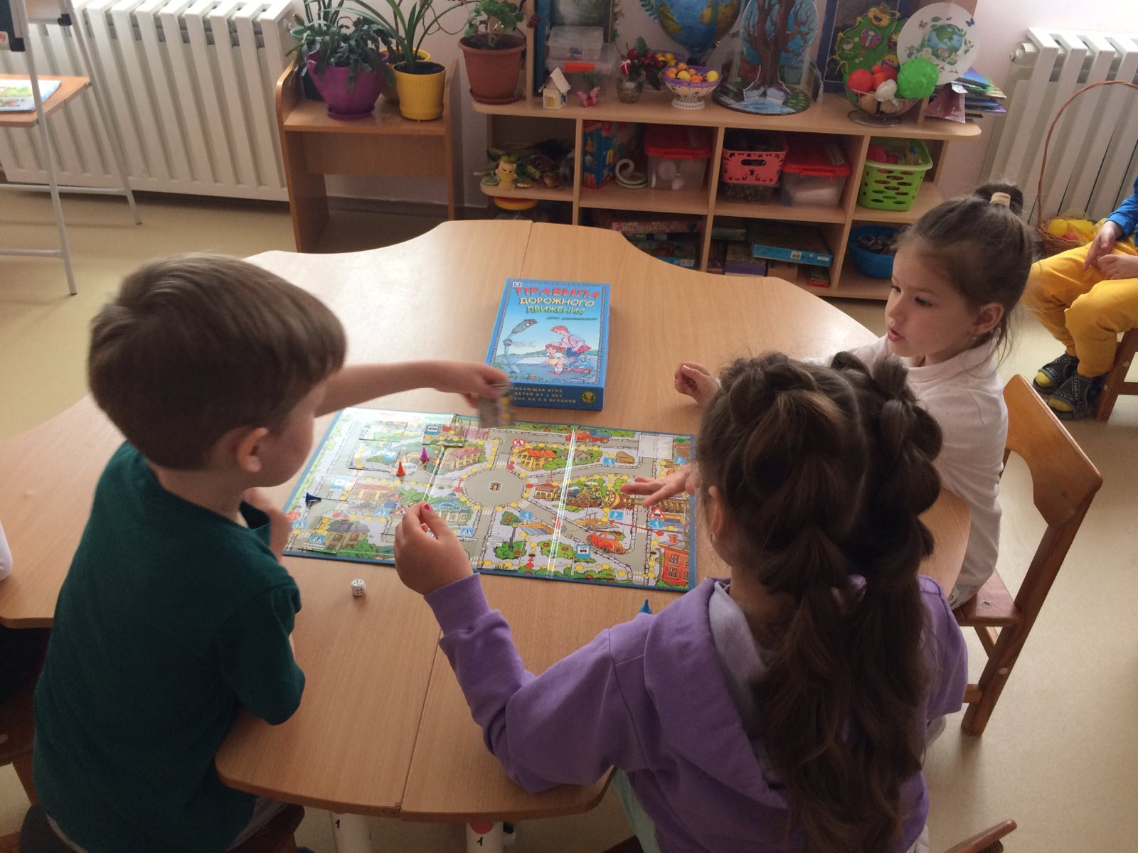
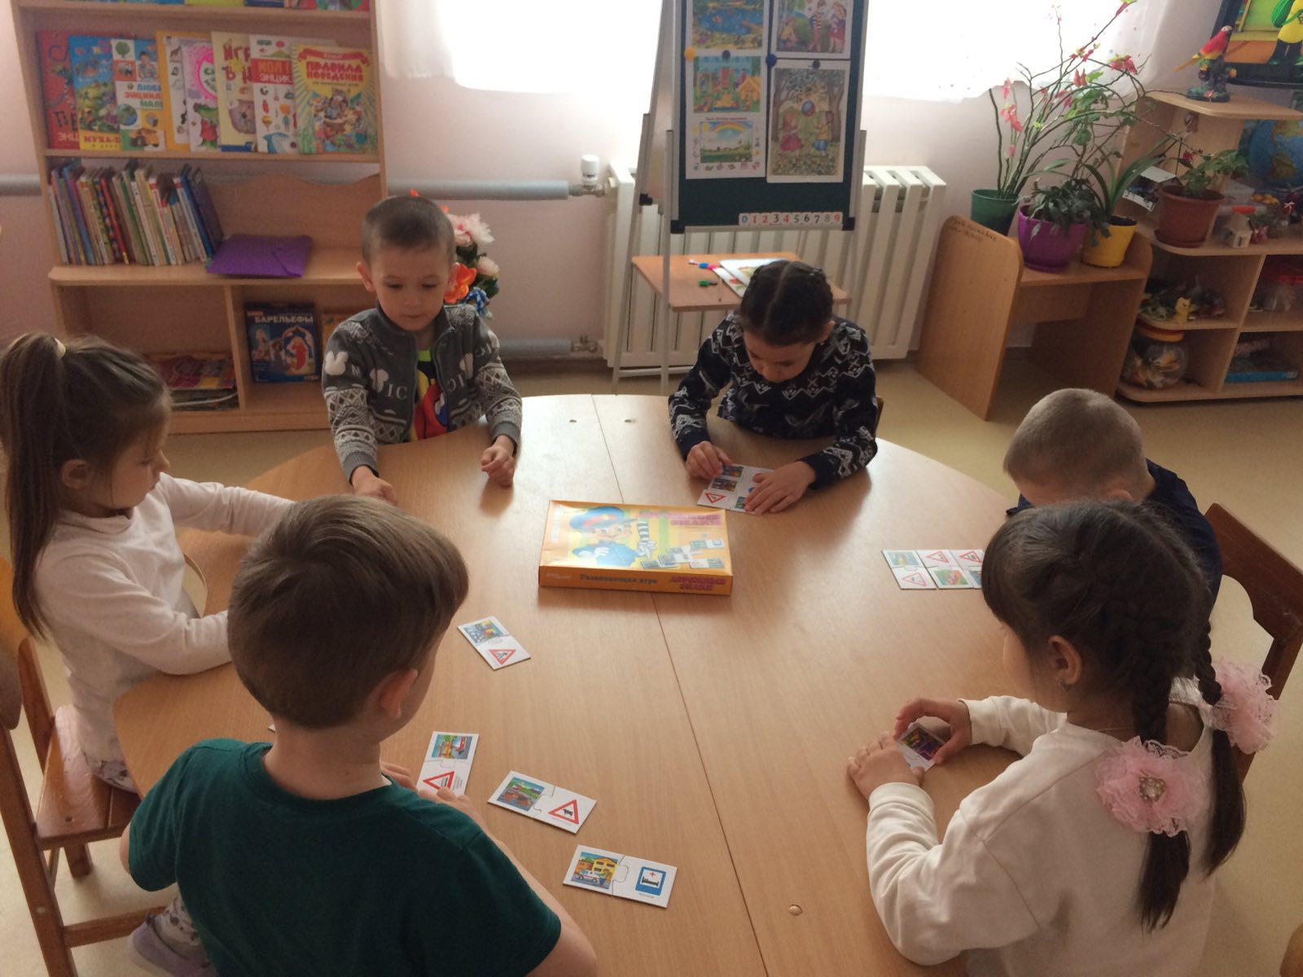
Дети посмотрели познавательный мультфильм от Тетушки Совы «Азбука пешехода», в ходе просмотра которого, закрепили важнейшие правила безопасного поведения на дороге.
С помощью продуктивной деятельности дети закрепили полученные знания о правилах дорожного движения в играх, инсценировках, в повседневной жизни.
